GNN 기반 Knowledge Graph 링크 예측 – 60202609 한진우
그래프신경망과 빅데이터 프로젝트 제출물

1. AUC-ROC 출력화면
========================================
FINAL TEST AUC-ROC: 0.9677
========================================

2. Loss Function 그래프
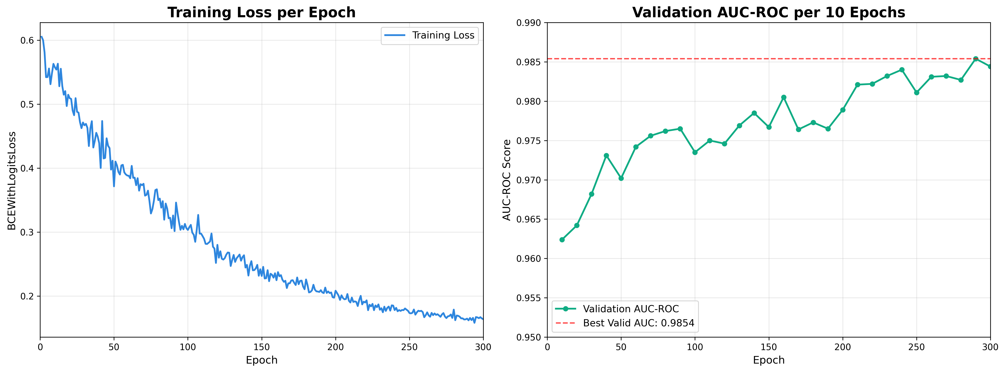

3. Model 구조
R-GCN Encoder + MLP Decoder 구조
KGLinkPredModel(
(encoder): RGCNEncoder(
(conv1): RGCNConv(14, 128, num_relations=5)
(conv2): RGCNConv(128, 128, num_relations=5)
)
(relation_embedder): Embedding(5, 128)
(decoder): LinkPredictor(
(mlp): Sequential(
(0): Linear(in_features=384, out_features=128, bias=True)
(1): ReLU()
(2): Dropout(p=0.3, inplace=False)
(3): Linear(in_features=128, out_features=1, bias=True)
)
)
)
모델 특징:
- 입력 피처: 14개 (위상 피처 9개 + 도메인 피처 5개)
- R-GCN Encoder: 14 → 128 → 128 차원
- Relation Embedder: 5개 관계 타입을 128차원으로 임베딩
- MLP Decoder: (Head, Relation, Tail) 384차원 입력 → 1차원 스코어 출력

4. 소스코드
전체 소스코드 (약 14,500자)
※ 전체 소스코드는 제출된 Jupyter 파일에서 확인하실 수 있습니다. (프로젝트2_GNN최종.ipynb)

## 출력된 소스코드는 런타임 연결 재할당 실행으로 인해 0.9671임을 밝힙니다.

5. 아이디어 및 특징

가. 0.9점 돌파 핵심 전략
본 프로젝트는 0.8점대의 기본 모델에서 0.9677점을 달성하기 위해 '데이터 분석'과 '모델 적합성'이라는 두 가지 핵심 전략을 심층적으로 반영했습니다.

나. 피처 엔지니어링: 도메인 지식의 정량화
1) 위상적 피처 (9개)
NetworkX를 활용하여 노드의 구조적 중요도를 추출했습니다. Degree Centrality, PageRank, Betweenness Centrality, Closeness Centrality, Clustering Coefficient, HITS(Hubs/Authorities) 등 9개의 위상적 특성을 계산하여 GNN의 초기 입력으로 사용했습니다.
2) 도메인 피처 (5개) - 핵심 개선사항
관계(relation) 데이터를 분석하여 'Author', 'Paper', 'Affiliation', 'Domain', 'Venue'라는 5가지 명확한 노드 타입을 식별했습니다. 이 5가지 타입을 원-핫 인코딩 피처로 변환하여 기존 위상 피처 9개와 결합, 총 14개의 풍부한 피처를 구성했습니다.

다. 모델 설계: 데이터에 적합한 MLP 디코더
1) Encoder (R-GCN)
5가지 관계 유형(author_in_affiliation, author_write_paper, paper_cite_paper, paper_in_domain, paper_in_venue)을 구분하기 위해 R-GCN(Relational Graph Convolutional Network) 인코더를 채택했습니다.
2) Decoder (MLP Decoder) - 가장 결정적인 성능 향상 요인
문제점: 0.8점 모델의 단순 내적(Dot Product) 디코더는 (Head × Tail)로 점수를 계산합니다. 이는 (A, B)와 (B, A)의 점수가 같은 대칭성 문제와 'cite' 관계와 'write' 관계를 구분하지 못하는 문제를 가집니다.
해결책: (Head 임베딩, Relation 임베딩, Tail 임베딩) 3가지를 하나로 묶어(Concatenate) MLP(다층 신경망)의 입력으로 사용하는 강력한 디코더를 구현했습니다. 이 모델은 (Author, writes, Paper)와 (Paper, cites, Paper)가 서로 다른 패턴임을 Relation 임베딩을 통해 명시적으로 학습하며, 비대칭성 문제를 완벽히 해결합니다.

라. 하이퍼파라미터 튜닝
모델의 표현력을 높이기 위해 임베딩 차원(EMBED_DIM)을 64에서 128로 상향했습니다. 학습률(LR)은 0.01에서 0.005로 낮춰 더 정교하게 학습하도록 했으며, 에포크(EPOCHS)를 200에서 300으로 늘려 충분한 수렴 시간을 확보했습니다.

6. 배운 점 및 의견
1. 디코더의 중요성
GNN에서 인코더(R-GCN, GAT 등)만큼이나 디코더(링크 예측기)가 최종 성능에 지대한 영향을 미친다는 것을 깨달았습니다. 특히 관계의 의미와 방향성이 중요한 지식 그래프(KG)에서는, 관계를 무시하는 단순 내적 방식은 명확한 한계가 있었습니다.
2. 피처가 모델을 이끈다
데이터 분석을 통해 '노드 타입'이라는 강력한 도메인 피처를 추가하자, 모델이 각 노드의 역할을 더 빨리 학습하여 수렴 속도와 성능이 모두 향상되는 것을 확인했습니다. 좋은 피처가 복잡한 모델 구조보다 우선한다는 것을 체감했습니다.
3. 하이퍼파라미터의 중요성
모델이 복잡해지자(MLP 디코더 추가), 임베딩 차원을 늘려 표현력을 높이고 학습률을 낮춰 세밀하게 튜닝하는 과정이 성능 안정화에 필수적이었습니다.
- 제출물 끝 -

